La histórica cadena de restauración madrileña Viena Capellanes produce
La Tarta Sacher madrileña que conquistó Austria y vende más de 30.000 unidades al año
- Creada en 1832 por el joven Franz Sacher para la aristocracia vienesa, la Tarta Sacher se ha convertido en un icono de la repostería clásica
- Con una demanda creciente, la Tarta Sacher de Viena Capellanes se ofrece en distintos formatos para adaptarse a todo tipo de clientes: desde la versión individual hasta tartas más grandes y opciones sin gluten ni lactosa
- Viena Capellanes logró reproducir con fidelidad la receta original de la Tarta Sacher, lo que llevó a Austrian Airlines a elegirla como su regalo corporativo navideño varios años, no solo en España, sino también en otros países europeos
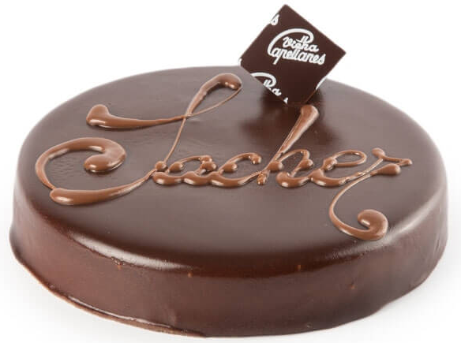
Madrid, xx de febrero de 2025.- Muchos hablan de Franz Sacher como el creador de una de las recetas más icónicas de la repostería internacional. Desde luego, su nombre quedó ligado a este postre que surgió en la Viena de 1832, cuando, con apenas 16 años, preparó un pastel especial para el príncipe Klemens Wenzel von Metternich. La combinación de un esponjoso bizcocho de chocolate con mermelada de albaricoque y una fina cobertura de chocolate pronto conquistó a la aristocracia vienesa y, con el tiempo, a todo el mundo.
Desde entonces, la tarta Sacher ha perdurado como un símbolo de la repostería clásica y refinada. Su receta original sigue siendo objeto de disputas, pero su esencia se mantiene intacta en cada reinterpretación. En Madrid, Viena Capellanes ha convertido este postre en uno de sus productos estrella, como homenaje al origen vienés de su marca, con una meticulosa elaboración artesanal y la fidelidad a la tradición de su receta.
Elaborada con capas de jugoso bizcocho de chocolate, ligeramente almibarado, un delicado relleno de mermelada de albaricoque y una cobertura que se funde en cada bocado, la tarta Sacher de Viena Capellanes se adapta a diferentes formatos para satisfacer a todo tipo de clientes. Desde el postre individual hasta versiones más grandes para compartir, pasando por opciones sin gluten y sin lactosa, e incluso ediciones especiales para celebraciones como la Nochevieja, cada versión mantiene la excelencia de un producto que ha conquistado a generaciones.
Las cifras respaldan su éxito: solo en el último año, se han vendido más de 30.000 tartas Sacher elaboradas artesanalmente en el obrador de Viena Capellanes en sus distintas versiones y tamaños.
Una tarta que volaba a su país de origen
El prestigio de esta tarta ha cruzado fronteras. Un ejemplo notable fue la colaboración que se realizó con las Líneas Aéreas Austriacas (Austrian Airlines), que buscaban en España una pastelería capaz de reproducir este icónico postre. El resultado fue tan satisfactorio que la aerolínea utilizó la tarta Sacher de Viena Capellanes como su regalo corporativo navideño durante años, incluso lo trasladó en sus vuelos a sus clientes en otros países europeos.
Con más de 150 años de historia, Viena Capellanes continúa apostando por la tradición artesana y la calidad en cada una de sus creaciones. Este compromiso con la excelencia ha convertido a su tarta Sacher en un referente dentro de la repostería madrileña, manteniendo viva la esencia de un postre que, casi dos siglos después, sigue conquistando paladares en todo el mundo.
Acerca de Viena Capellanes
Viena Capellanes es una empresa madrileña que fabrica y comercializa, a través de sus propios puntos de venta, productos de pastelería artesanal, platos preparados saludables y catering gourmet.

Actualmente cuenta con 26 establecimientos propios en Madrid, un obrador en Alcorcón, casi 45 Córner Viena en distintas empresas, una Escuela de Cocina y Repostería, el hotel Viena Suites, un servicio de catering para eventos corporativos y familiares; además de una propia página web y App de delivery “MyViena”, desde la que también comercializa sus productos.

Viena Capellanes fue fundada en 1873 por D. Matías Lacasa y posteriormente adquirida por Manuel Lence. La gestión de la empresa continúa llevándose íntegramente por la familia Lence más de 110 años después. Viena Capellanes es sinónimo de calidad, tradición, capacidad de adaptación al cambio y pasión por sus clientes.
Para más información:
Actitud de Comunicación
Mirella Palafox
mirella.palafox@actitud.es / viena.capellanes@actitud.es
91 302 28 60

